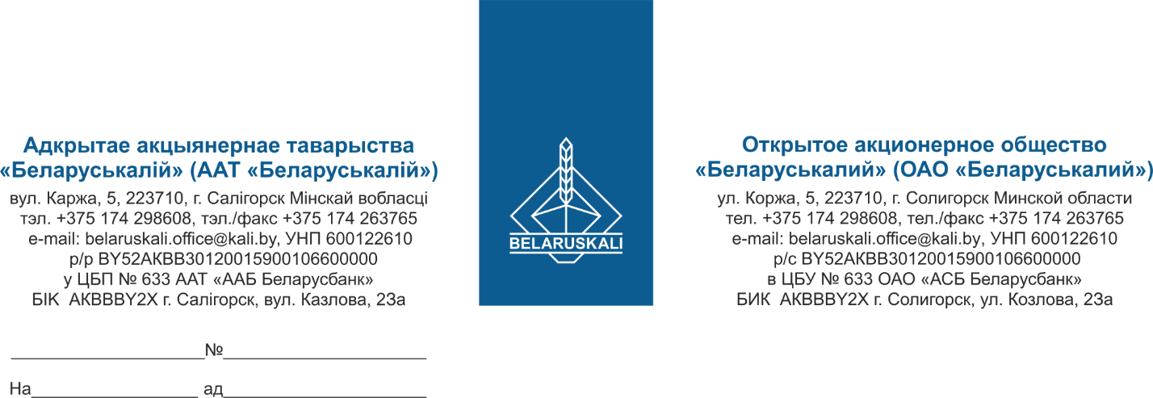
Потенциальным участникам
согласно перечню
Приглашение к участию в процедуре закупки
ОАО «Беларуськалий» приглашает Вас принять участие в процедуре закупки мини ПК для подключения удаленных сетевых объектов в соответствии с прилагаемым техническим заданием в количестве 1 шт.
Для участия в процедуре просим предоставить в срок до 14-00 часов 29.07.2026 технико-коммерческое предложение на e-mail: mto@kali.by.
В предложении просим указать полное наименование предлагаемого товара, наименование завода-изготовителя; страну происхождения;
развернутые технические характеристики товара;
цену за единицу товара в белорусских рублях без НДС,
экономические расчеты уровня отпускных цен (тарифов)/ планируемый уровень плановой наценки (надбавки);
условия оплаты (оплата по факту поставки товара на склад Покупателя предпочтительно в течение не менее 45 календарных дней)*;
условия поставки (склад Покупателя, г. Солигорск);
срок поставки (количество календарных дней после подписания договора);
срок действия предложения.
*Для оценки и сравнения окончательных предложений цены участников с разными условиями оплаты будут приведены к базисным условиям отсрочки платежа 45 календарных дней исходя из ставки доходности 10%.

Приложение на 1л.

Заместитель начальника управления МТО Н.М. Архипенко

Чуракова 0174298733

